

**Opdrachten sectie 3 – FORMATTING WITH CSS**

Kennisopdrachten

1. Waar staat CSS voor?

**Cascading Style Sheets**

2. Wat kan je met CSS doen?

**Je kan html elementen style’en bijvoorbeeld.**

3. Wat is het verschil tussen HTML en CSS?

**HTML is voor de content en CSS is voor styling.**

4. Op hoeveel manieren kan je CSS toevoegen aan je HTML-code?

**3 manieren**

5. Geef van iedere manier een voorbeeld.

<p style=”font-size: 120%”> in HTML File

<style> </style> in HTML File

P { font-size: 120% } in CSS File

6. Welke manier is het beste? Waarom?

**CSS, want het maakt je code overzichtelijker en zorgt ervoor dat het ook duidelijk is voor andere mensen om te lezen.**

7. Wat is een selector?

**Een selector is het eerste deel van code lijn regel.**

8. Wat is een declaratieblok?

**styling omgeving voor de selector.**

9. Wat kan er beter bij onderstaande CSS?

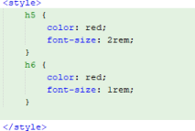

**Je kan h5 en h6 samenvoegen: h5, h6 { }**

10. Wat doet “tekst-align: justify”? Geef een voorbeeld middels een screenshot.

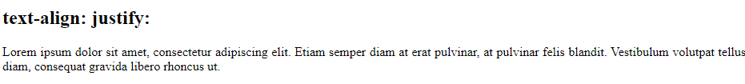Het zet de position van de tekst align.

11. Wat is een class?

**Een class attribuut is een element om andere attributen in 1 groep te zetten.**

12. Wat is een id?

**Een id attribuut specificeert een uniek identificatiekenmerk voor een element.**

13. Wat is het verschil tussen een class en een id?

**Het id attribuut een element uniek bepaalt op een pagina.**

14. Wat is he verschil tussen margin en padding?

**Margin is de ruimte tussen de rand en het volgende element.**

**Padding is de ruimte binnen het element tussen het element en de rand.**

15. Leg “CSS Inheritance” uit met behulp van de “box-model”.

Bepaalt overerving wat er gebeurt als er geen waarde is opgegeven voor een eigenschap op een element.

16. Wat is het verschil tussen een block-level-element en een inline-element?

**Block-level-element gebruikt de hele hoogte in de browser en inline-element doet dat niet.**

17. Noem drie toepassingen van een div-element.

<div class=”voorbeeld”>

<span></span>

<nav></nav>

Vaardigheidsopdrachten

1. Maak een header met het lettertype “Courier” en maak de lettergrootte 50px.

2. Maak het h6-element groter dan het h1-element.

3. Geef een stuk code die middels een class een h1-element een font-size van 19px geeft. 4. Maak de volgende HTML-pagina na.



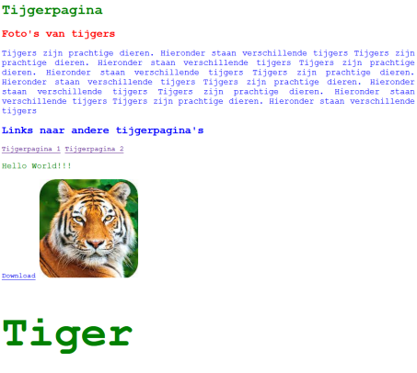

5. Gebruik de eigenschap (“property”) box-sizing en laat het verschil zien tussen de waarde

“content-box” en “border-box”. Gebruik hiervoor een image met een hoogte en breedte van 300px, een padding van 125px en een border van 10px.

Border-box: Content-box:

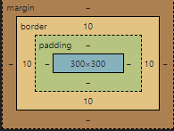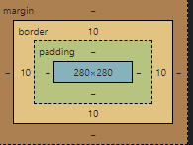

Er trek 20px er af bij Border-box Hier veranderd er niks.

(border-sizing: border-box) (border-sizing: content-box)

6. Creëer onderstaande HTML-pagina.

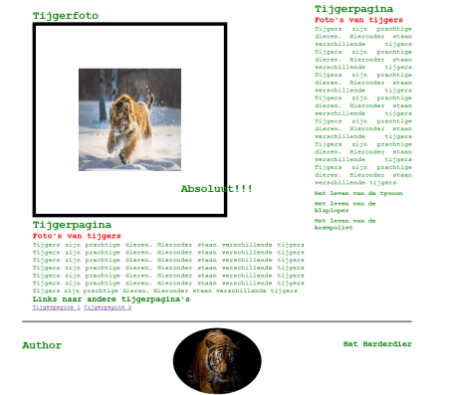F

7. Creëer onderstaande HTML-pagina.

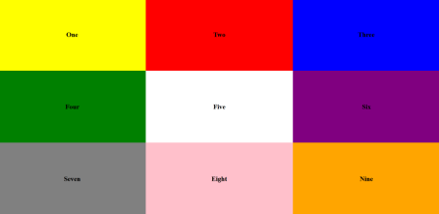



Ontwikkelaarsopdrachten

1. Wat is de RGB-kleur van donkerblauw?

**#00008b**

2. Wat is de RGBA-kleur?

**De afkorting RGBA staat voor Red, Green, Blue and Alpha. Het is een systeem om de kleuren en transparantie van een afbeelding vast te leggen in een code.**

3. Maak van een block-level-element en inline-element.

block-level-element ->

Inline-element ->

4. Wat is de moderne variant van float voor lay-out? Wat is het verschil?

Position: absolute;

**De “absolute” elementen hebben geen invloed op waar latere inhoud komt.**

**Met “floats” plaats je achteraf gewoon een element en het wikkelt zich om of onder de “float(ing)”.**

5. Positioneer een image in het midden van de pagina.

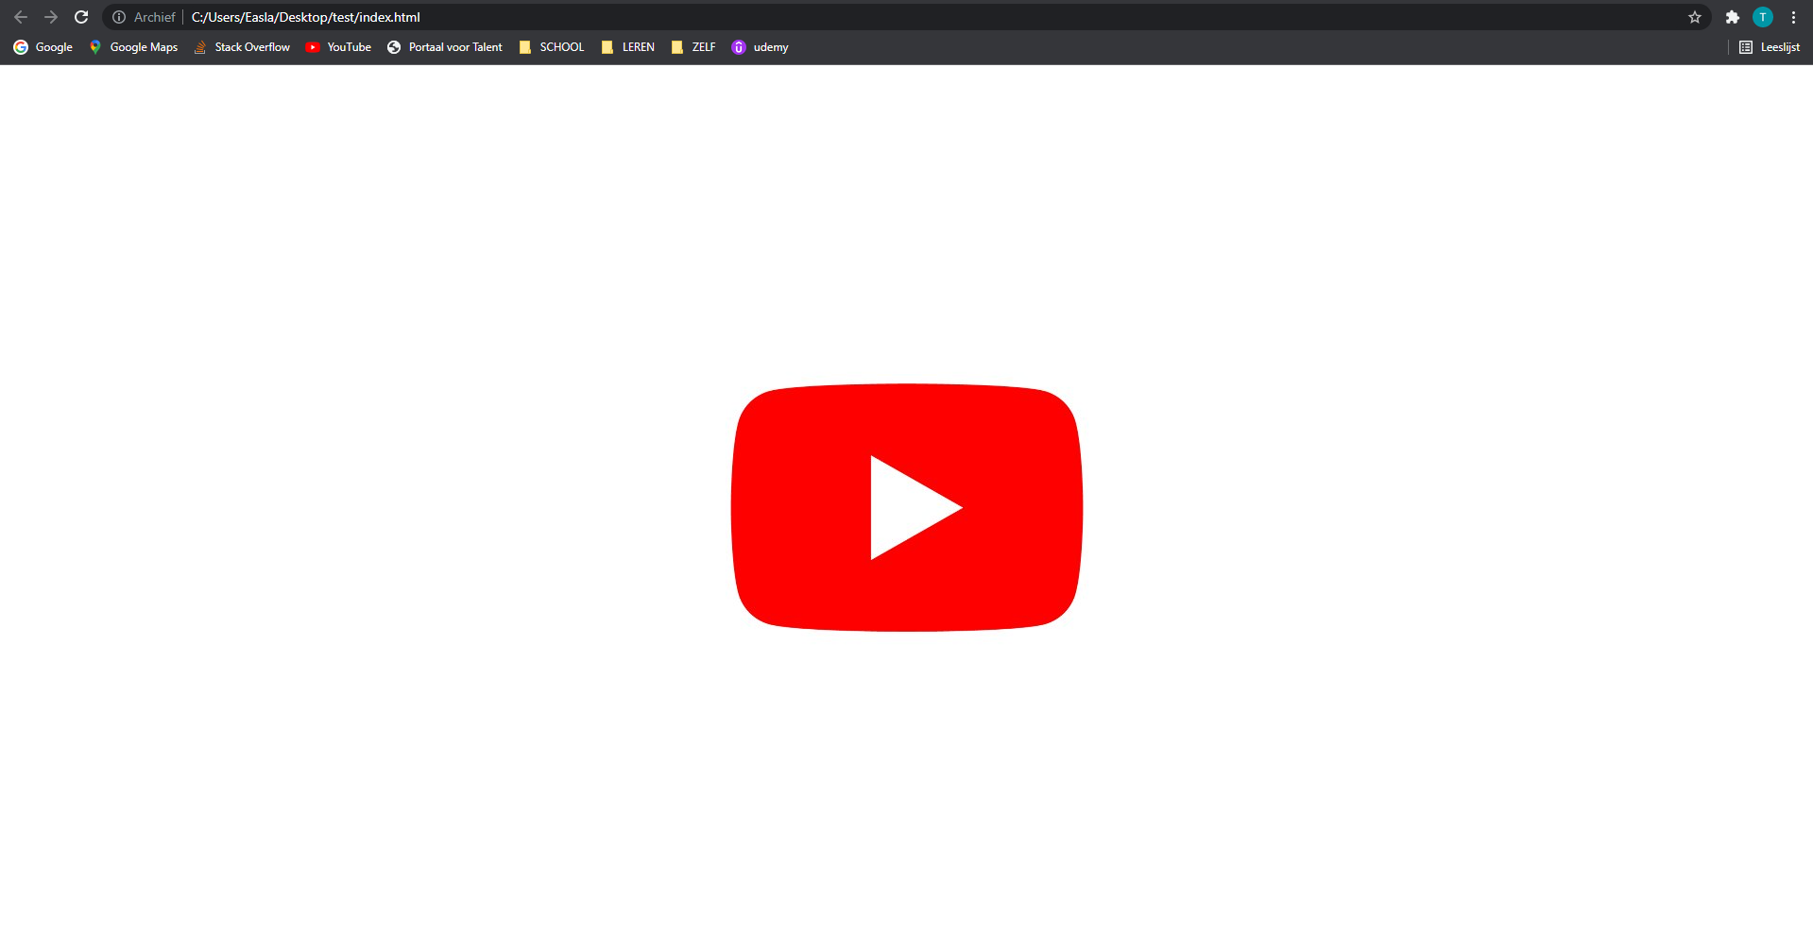

6. Realiseer onderstaande HTML-pagina met de kennis die je hebt opgedaan.

